ANNO SCOLASTICO 2020/2021
ISTITUTO PROFESSIONALE STATALE SOCIO - COMMERCIALE - ARTIGIANALE
“CATTANEO - DELEDDA” MODENA
Strada degli Schiocchi 110 - 41124 Modena - tel. 059/353242
C.F.: 94177200360 Codice Univoco: UFQMDM
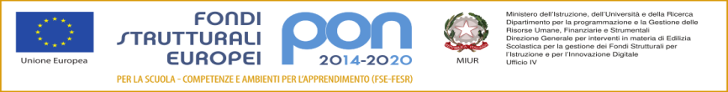
mail: morc08000g@istruzione .it pec: morc08000g@pec.istruzione.it http://www.cattaneodeledda.edu.it
DELIBERA n. 48 – regolamento anti covid-19
Verbale 9 del 8/9/2020
IL CONSIGLIO DI ISTITUTO
Visto il DPR 275/99 ;
Preso atto del numero legale dei rappresentanti presenti;
Visto l’ordine del giorno;
Considerato che l’Istituto deve provvedere all’adozione di un Regolamento recante misure di prevenzione e contenimento della diffusione del Sars-Cov-2 come stabilito dalle Linee guida per l’avvio dell’anno scolastico 2020/21 in attuazione delle direttive per il contenimento del rischio di contagio da Sars-CoV-2 contenute nel piano scuola 2020/21 e dei pareri del Comitato Tecnico Scientifico;
Considerato che il regolamento recante misure di prevenzione e contenimento della diffusione del Sars-Cov-2 è composto da 17 articoli e 4 allegati con i quali viene organizzato il funzionamento dell’Istituto;
Preso atto dell’illustrazione fatta dal Dirigente Scolastico in merito ad alcune modifiche apportate a seguito del Collegio docenti del 3/9/2020, riguardanti gli articoli 1, 7 e 17;
Considerato quanto esposto;
DELIBERA
All’unanimità, di approvare l’adozione di un Regolamento recante misure di prevenzione e contenimento della diffusione del Sars-Cov-2. ALLEGATO 2 al verbale
Avverso la presente deliberazione è ammesso reclamo al Consiglio stesso da chiunque vi abbia interesse entro il quindicesimo giorno dalla data di pubblicazione all’albo della scuola. Decorso tale termine la deliberazione diventa definitiva e può essere impugnata solo con ricorso giurisdizionale al T.A.R. o ricorso straordinario al Capo dello Stato, rispettivamente nei termini di 60 e 120 giorni.
Il Segretario Verbalizzante Il Presidente CDI
_____________________________ _________________________________

Modena ________________________

